# 活动在线网

# 最新功能修改-20180725

## 微信端：

Feature：

1. 城市定位功能修改**(DONE)**
2. 使用微信地理位置获取接口
3. 自动定位需要获得用户授权，会弹出授权框选择同意后方可获得位置信息（弹窗是微信功能，无法取消）
4. 如用户没有同意授权，则无法获取位置，需要用户手动选择
5. 获取位置后，逻辑和以前一样，用户仍可手动切换城市信息

单项报价：600元

预估时间：7天

Bug：

1. 报价消息推送显示代码，不方便阅读，见下图1**(DONE)**

单项报价：100元

*预估时间：1天*

# PC端：

Bug：

1. 新增资源类别后，后台管理页面不显示**(DONE)**

单项报价：100元

预估时间：1天

1. 调整资源类别显示顺序后，网站没有根据该顺序显示**(DONE)**

单项报价：100元

预估时间：1天

1. 资源详情页面地址信息未显示**(DONE)**

单项报价：100元

预估时间：1天

# 总报价：

本次费用一共为：**1000元，达成一致后先支付一半定金，另验收完毕后支付**

预计完成时间：2018/8/7

参考图片：

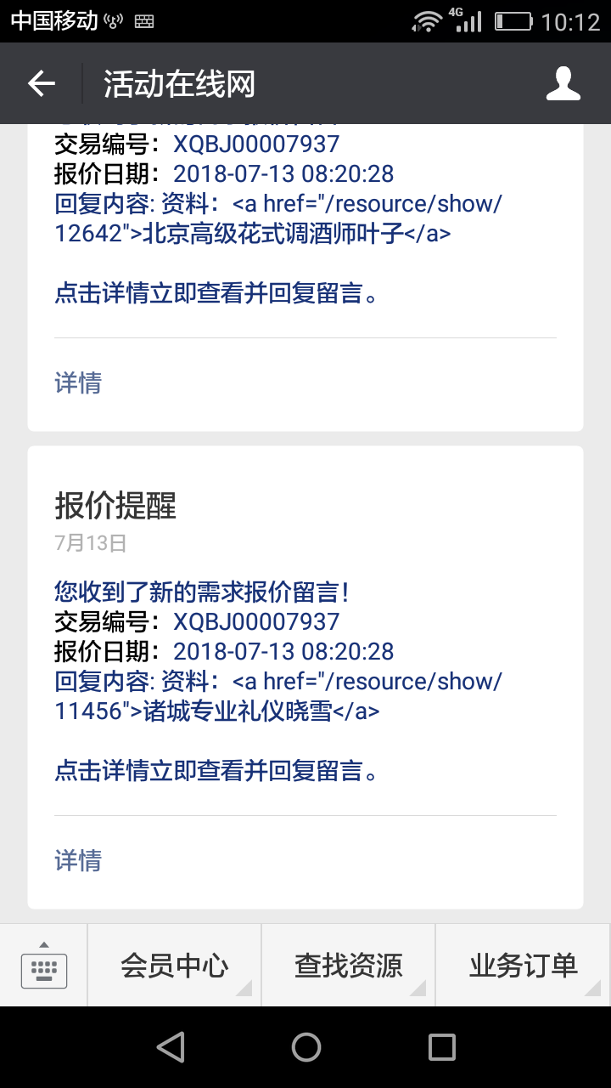

Figure 1 - 报价推送消息显示乱码